Distanční činnost pro druháky 8. - 12. 3.

Ahoj děti.
Doufám, že jste si užily hezký slunečný víkend, a teď hurá do práce!
Pondělí 8.3.
Dnes je Mezinárodní den žen, který nám připomíná rovná práva mezi muži a ženami na celém světě. Svátek tedy mají nejen vaše maminky, ale všechny ženy.
- můžete složit obálku ze srdíčka
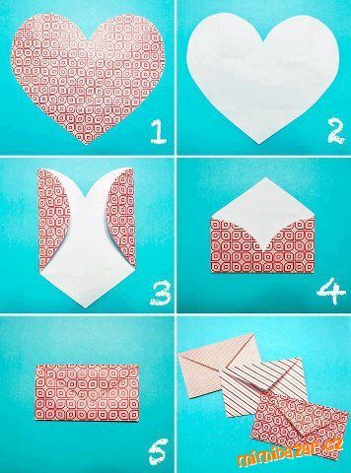
- Na velký papír nakreslete srdíčko a složte ho podle návodu.
- Jestli nemáte vzorovaný papír, nevadí. Složte obálku z bílého papíru a vyzdobte ji podle svého.
- Napište pěkný vzkaz pro maminku nebo pro babičku, vložte ho do obálky a popřejte jim všechno nejlepší.

Úterý 9. 3.
- Pokus – povrchové napětí
V dnešní době po vás rodiče určitě chtějí dvakrát častěji, abyste si pořádně myli ruce. A proč je důležité mýt si ruce mýdlem? To teď právě zjistíte. Souvisí to s povrchovým napětím vody. Představte si, že na vodě je taková tenká neviditelná blána, takový potah, kterého mimo jiné využívají některá vodní zvířátka, třeba vodoměrky, které se dokáží pohybovat na hladině vody. Jarem nebo mýdlem ale můžeme tuto blánu narušit.
Dokážeme si to na jednoduchém pokusu:
- Do talíře s vodou opatrně nasypte na povrch pepř, majoránku nebo bazalku.
- Špejli namočíme do jaru a vložíme doprostřed talíře.
Pepř se od jaru odtáhl pryč. Právě proto, že bylo narušeno povrchové napětí (ta neviditelná blána) a pepř utíká co nejdále od jaru. Podobné je to i s tím mytím rukou. Samotná voda nevniká pod částečky špíny, ale když přidáme mýdlo, povrchové napětí vody se naruší a voda se dostane „blíže“ k povrchu rukou a zjednodušeně můžeme říct, že špína od mýdla uteče.
A ještě jeden moc pěkný pokus! Mléčný šejk!
Bude vám stačit jen mléko, potravinové barvičky (třeba na velikonoční vajíčka – funguje to se sypkými i tekutými) a jar se špejlí.
- Do talířku nalijeme trochu mléka.
- Do čtyř stran nasypeme či kápneme trochu barviva různých barev.
- Doprostřed vložíme špejli namočenou v jaru a držíme ji tam.
- A pak už jen pozorujeme krásnou hru barev.
Barvičky samy o sobě zůstávají na hladině a nepromíchávají se. Po přidání jaru se však naruší povrchové napětí a vše se dá do pohybu.

Středa 10. 3.

- zábava ve dvou – malování: https://pin.it/6c6nEvG
- pro malé luštitele: příloha - balónky
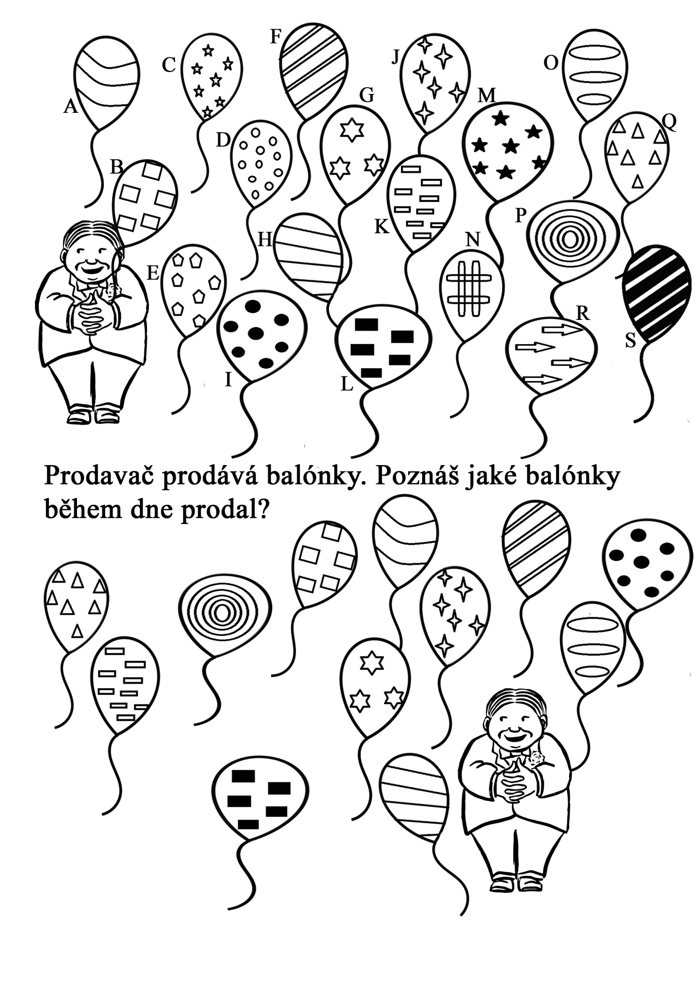

Čtvrtek 11. 3.
- přečti si básničku BŘEZEN

Když se březen vydaří,
je to krásné předjaří.
Když se projdeš trochu venku,
hned narazíš na sněženku.

Ptáci si už zpívají,
příchod jara vítají.
Už aby tu jaro bylo,
sluníčko nás potěšilo!

Pátek 12. 3.
- Vyjdi si na procházku kolem zahrádek. Je pravda.co se píše v básničce? Najdeš sněženku? Uslyšíš zpívat ptáčky?
- Znáš nějakou písničku o jaru?
- vytvoř sněženku podle návodu: http://krokotak.com/2018/01/snowdrops-with-straw/

